**介绍：** Context 提供了一个无需为每层组件手动添加 props，就能在组件树间进行数据传递的方法。

**问题：**使用ant-design-pro处理Layout时，需要根据当前页面动态渲染ProLayout的菜单头menuHeaderRender。在ProLayout中，当前页面是props.children，无法使用“手动添加 props”的方式。

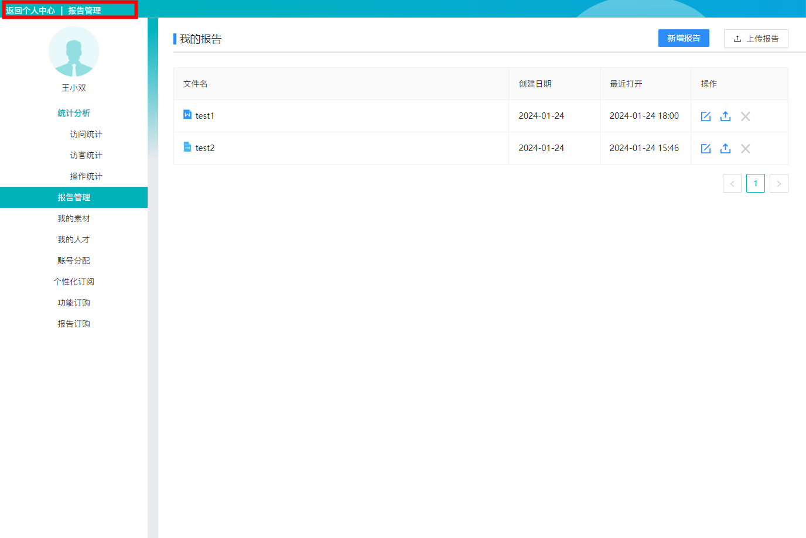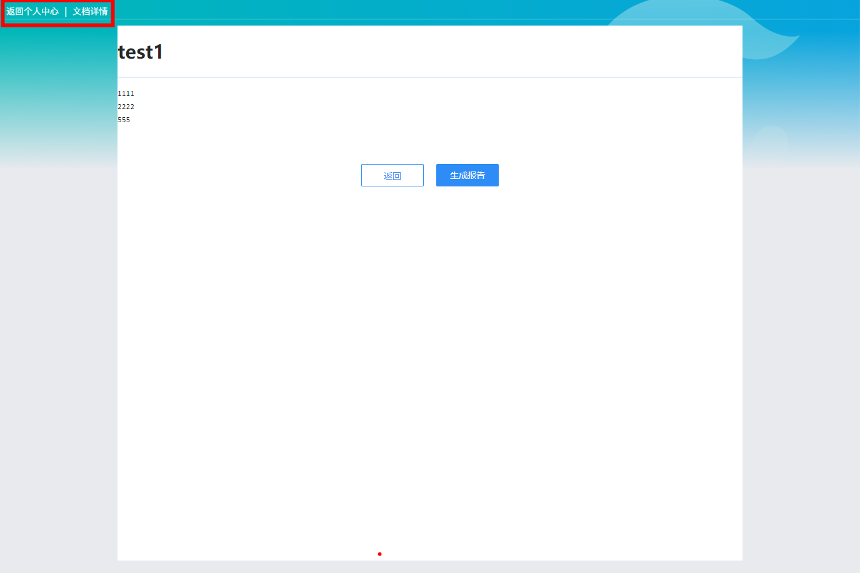

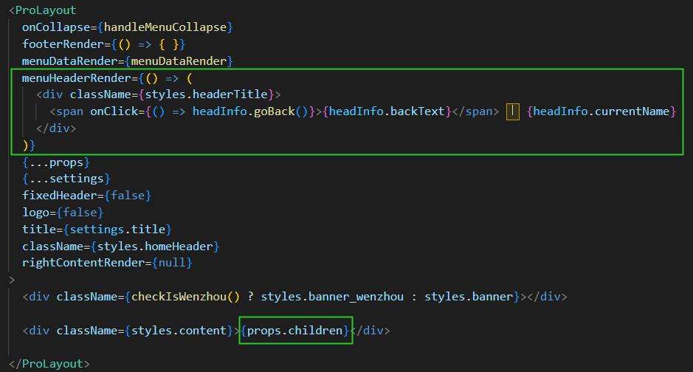

**解决：**

1. 在layout.js中声明一个状态变量state，来判断菜单头的渲染方式。（因为之后要更新context，所以要将其与 state 结合。）
2. 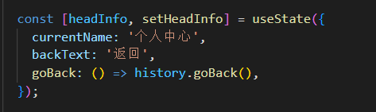新建一个context.js 文件，文件导出一个context，该context含有一个用于修改菜单头state的方法。
3. 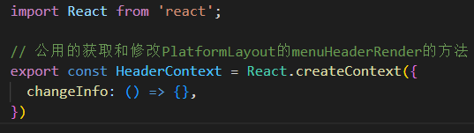在layout.js 中使用Context.Provider包裹ProLayout组件。通过context value，将layout.js中修改菜单头state的方法，传递给 provider。

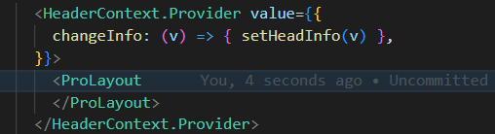

1. 在子组件里，通过useContext获取context，调用修改父组件state的方法，更新状态。使用useEffect，代替生命周期，在componentDidMount时更新状态。

